千葉演習林 ボランティア会
Ａｂｉｅｓ 通信 （No.61） 2016. 5. 10

もくじ

1．平成27年度千葉演習林ボランティア会Abies通常総会・講演
2．3月度 Abiesボランティア活動
〈演習林を歩こう〉
3．4月度 Abiesボランティア活動
〈野鳥の巣箱をかけよう（巣箱観察会）サポート〉
4．４月度 Abiesボランティア活動
〈千葉県森林インストラクター会（FIC）との交流研修会〉
5．今後のAbiesボランティア活動予定

平成27年度千葉演習林ボランティア会Abies
通常総会・講演
岩崎 寿一
通常総会
日 時 2016（平成28）年3月12日（土） 14：00～16：30
場 所 東京大学千葉演習林 清澄講義室
出席者 岩崎（寿）・中原・藤平・相川・田生・長谷川・中山・岩崎（香） 計8名
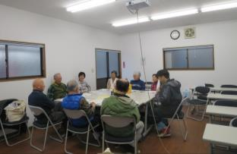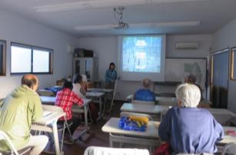
総会の様子 久本先生による講演

事務局藤平氏の開会の辞、総会成立条件の確認後、中原氏を議長に選出して議事を審議しました。下記内容にて原案通り承認されました。詳細は議事録を参照ください。
H27年度の会員数は40名、Abies活動は項目として20件、参加人数は延79名でした。
猪ノ川林道入り口付近の崖が崩落した為、春と秋の一般開放が中止となりました。

１）27年度活動報告
２）27年度会計報告
３）27年度監査報告
４）28年度活動予定
５）28年度役員選出
以上

講 演
日 時 2016（平成28）年3月12日（土） 16：30～17：30
講 師 久本洋子 助教
タイトル タケの話パートⅡ
タケとは、と云うことで生態や性質の説明の後に、郷台作業所試験地の現状の説明がありました。2015年Abiesもお手伝いして整理した試験地のタケノコが、サル？の食害に遭ったので、竹林に覆いかぶさっていた木の枝を切り払い、犯人を特定する為センサーカメラを設置したとのお話でした。DNAの違う竹が一斉に枯れるのは、根から物質を出してお互いに通信しているのではないかとのお話が有り、タケとは何と面白く興味ある生物だと改めて感じました。タケの話パートⅢが楽しみです。

３月度 Abiesボランティア活動
〈演習林を歩こう〉
相川 美絵子
日 時 2016（平成28）年3月13日（日）9：00～
参加者 岩崎（寿）・中原・相川・長谷川・石川（輝）・中山・岩崎（香）・新井 計8名（敬称略）
コース 清澄宿舎～荒樫沢モミ・ツガ天然林展望地～今澄スギ高齢人工林～浅間山～川越領石碑～一杯水林道～清澄宿舎
演習林は春らしくなっているだろうなーと思っていましたが、この時期にしては予想外に寒い日。しかし、今に展開しようとしている葉や、林道の脇に咲く可憐な花などを見ることができました。草本に詳しいメンバーが何人かおりましたので、観察していてなかなか前に進まない！ おかげで、私も少しだけ草本を覚えることができ、演習林に貴重な植物が残されていることを実感しました。浅間山の原生林は、何度行っても荘厳な木々に圧倒されます。今回初めて行ったところでは、番所跡の上の尾根から小湊の海岸を見下ろせるところがあり、素晴らしい眺めを見ることができました。途中雨がぱらついてきましたが、清澄宿舎の食堂を暖かくして待っていてくださり、そこでお弁当をいただき、解散となりました。参加した皆様、お疲れ様でした。
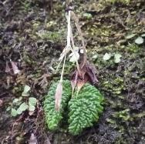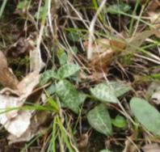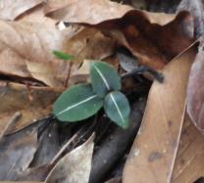
ケイワタバコのしわしわの葉 ミヤマウズラの葉 シュスランの葉
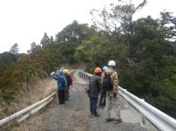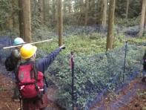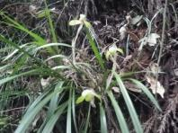
荒樫沢モミ・ツガ天然林展望地にて シカ食害の影響を調べる試験地 シュンランの花

4月度 Abiesボランティア活動
〈野鳥の巣箱をかけよう（巣箱観察会）サポート〉
岩崎 寿一
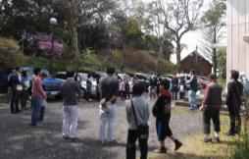
日 時 2016（平成28）年4月9日（土）9：30～11：30
開会式の様子
場 所 清澄作業所
参加者 鴨川市小学3年生以上の児童11名と保護者16名
（付き添い兄妹含む）
鴨川市役所 生涯学習課職員 4名
千葉演習林 阿達、藤平 2名
Abies 中原、岩崎（寿） 2名（敬称略）

鴨川市の交流事業として市内の小学生を対象にして開催される観察会です。昨年（平成27年）10月31日（土）、14名の児童が一生懸命作った巣箱を清澄宿舎の周辺の木に縛り付けておきました。今日は自分が作った巣箱の中を観察する日です。かけておいた巣箱は14個、さてどうなっていたのでしょう。
鴨川市生涯学習課のご挨拶に続き、演習林の藤平さんの演習林についての説明が有りました。参加の児童の皆さんには「巣箱の作り方と巣箱を見に行こう」と云う内容が書かれた冊子が配られ、阿達さんから野鳥の話と巣箱を観察するに当たっての注意事項の説明がありました。
１）巣箱を開ける前には、スズメバチや危険な生き物が入っていないかを確認すること。
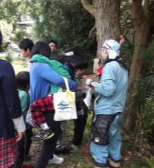
２）親鳥が卵を温めていたらそのまま静かに閉めましょう。
３）ヒナや卵には絶対に触らないように。
我々は子供たちや保護者が観察している時の安全について、気を配ることを心掛けました。宿舎に近い巣箱から順に注意深く観察を始めました。1つの巣箱に小さな卵が10個産み付けてあり、親鳥は外出中だったので中をのぞき込むことができました。巣箱の中に巣ができていたのがもう一つ、あとはまだ巣を作った形跡はありませんでした。阿達さんの話だと、今年は営巣の時期は少し遅いようだ、しばらくたつと営巣が増えると思う、との事でした。すべての巣箱は今年の秋に取り外し除菌した後、希望する子供たちに返されるとの事。ほかの場所で野鳥の役に立つことを願っています。
卵はあるかな？
自然との触れ合いが少なくなった子供たちは、自分たちが作った巣箱に野鳥が卵を産んでいることに感動していました。観察している子供たちに対して親鳥が警戒の鳴き声を出しているなどの説明を受けて、新鮮で心が躍るような体験であるという様子でした。
巣箱の観察を終えてから、貸与された双眼鏡を使って高い樹のてっぺんに留まっている鳥を観察しました。初めて使う双眼鏡でしたが、皆さん上手に使うことが出来たようです。
山の神への道がきれいになっていたので、子供たちはみんなで登っていき、お参りをしました。
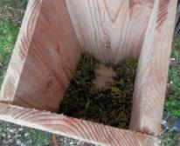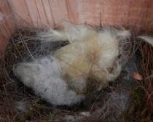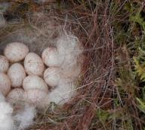
巣作りの始め 巣作りの最中 卵が10個ありました
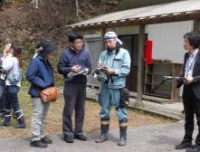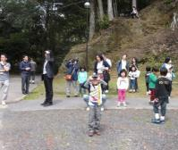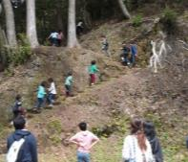
父兄からの質問に答える 双眼鏡で野鳥観察 山の神へ
4月度 Abiesボランティア活動
〈千葉県森林インストラクター会（FIC）とAbiesの交流研修会〉
石川 輝雄
日 時 2016（平成28）年4月9日（土）～10日（日）
参加者 FIC：24名
Abies：7名 岩崎（寿）・中原・岩崎（香）・石川・長谷川・新井・鈴木（敬称略）
岩崎（寿）、中原さんは9日の午後から、新井さんは自然観察（1）のみ参加
千葉演習林：當山先生

スケジュール
＊4月9日（土）
・集合･開会 9時30分に演習林の上の鴨川市駐車場に集合、車を下の黒門横の駐車場に移動してストレッチ体操、出発する。

・演習林の自然観察（1）駐車場から県道北上→天然林ヒメコマツ見学→戻って大仙場トンネル
を通る→出口よりUターン→入口の脇を急登して、長尾歩道に出る→
炭窯跡→今澄番所跡→今澄歩道→郷台林道（遅い昼食）→荒樫沢モミ
ツガ天然林遠望→郷台林道を戻って清澄作業所に戻る。

・車を清澄作業所の構内駐車場に移動
・清澄宿舎周囲の樹木解説 特に演習林や南房総固有の樹木を案内解説 担当：石川（輝）
・講 演 演習林と人工林の最近の研究・動向 當山啓介 先生
・紹 介 千葉演習林ボランティア会Abiesの活動 岩崎 会長
・夕食・懇親会
・宿 泊 清澄学生宿舎
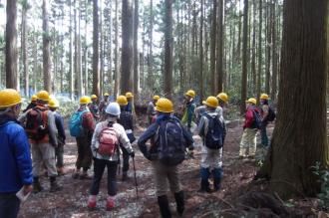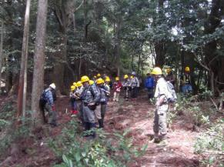
今澄人工林の生態系プロット試験地で當山助教による説明 番所跡モミの木の下で説明
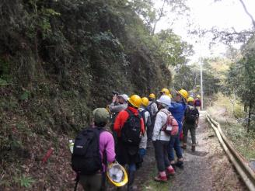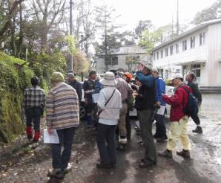
一杯水林道でのヤマルリソウ観察 清澄宿舎前で樹木観察

＊4月10日（日）
・早朝（AM6:00）観察会 清澄寺周辺（千年杉他）と森林博物資料館見学
・朝食
・演習林の自然観察（2） 清澄作業所→旧演習林100年記念碑跡→東漢森・歩道→今澄林道
→仁ノ沢スギ人工林→今澄スギ高齢人工林→十面沢(木橋)→浅間山
→中ノ背歩道→長尾歩道→一杯水林道→桜ヶ尾スギ高齢人工林→
戻って→清澄寺横→清澄作業所
・昼 食 清澄学生宿舎でカレーライス
・演習林の本・他の販売 Abies演習林の花の下敷き10セット完売
・解 散
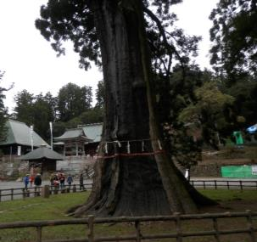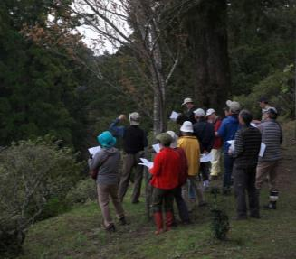
清澄寺の大スギ 大スギの観察

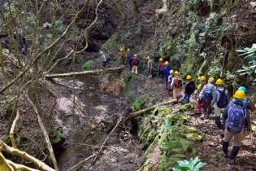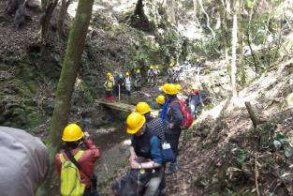
十面沢の木橋を一人ずつ渡る

結果その他
1. 過去の経緯からFICとの交流研修会となっていますが、FICでは新人研修会とのことなので、今後はFIC・Abiesの（新人他）合同研修会として行った方が参加人数が増えると思われます。
「演習林の春山を歩こう」を兼ねることにもなります。

2. 大仙場トンネル付近については過去に一回、林道終点付近のスギ人工林の生長測定をしたことがあります。この時、往路はトンネルの上を通って林道に並行している長尾歩道（R5～R13）を歩き、復路は大仙場歩道（といっても大きな石がごろごろしていて河原の状態）を帰ってきました。トンネルの中も石がごろごろしていて半壊状態でした。
途中、長尾歩道にツクバネやミヤマハハソなどがあり今回のコースに期待をしました。
しかし、トンネルこそ整備されてきれいになっていましたが、その出口の先は倒木で道がふさがれていて、歩ける状態でありません。

3. 天然林ヒメコマツはAbiesの活動で過去に観察したことがなく、初めての経験でした。
今まで見た演習林内のヒメコマツでは一番立派です。また、演習林内であまり見ることの
少ないクロバイの木を多く見ることができました。

4. 荒樫沢モミツガ天然林遠望の谷底で一頭のキョンを観察しました。

5. ヤマビルは数か所で見ることができましたが、対策が徹底されていたので被害者はありませんでした。

6. 2日目に歩いた浅間山のコースは比較的短い割に変化があって演習林案内の標準コースに最適と思われます。但し浅間山の先の崖道は安全のために手入れ（足場づくり）が必要と思います。
Abiesの活動として実施してはいかがでしょうか。

7. 今回演習林を歩いて観察した植物を列記します。注記のないのは花です。
清澄作業所構内の樹木は原則として除いてあります。
モミ（木）、ツガ（木）、アカマツ（木）、ヒメコマツ（木）、アカガシ（木）、シラカシ（木・植生）、アラカシ（木）、ウラジロガシ（木）、ヤブニッケイ（木）、シロダモ（木）、バリバリノキ（木）、カゴノキ（木）、、ニワトコ、アブラギリ（木）、クロバイ（木）、カラスザンショウ（木）、ヒカゲツツジ、ミツバツツジ、ミヤマシキミ、クロモジ、キブシ、アセビ、オニシバリ（葉）、コショウノキ（緑の実）、モミジイチゴ、オオバライチゴ、アリドオシ（実）、ツルアリドオシ（実）、ヤブコウジ（実）、ハナミョウガ（実）、タチツボスミレ、スミレ、フモトスミレ、センボンヤリ、コケリンドウ、フデリンドウ、ギンリョウソウ、カンアオイ、ツクバトリカブト（葉）、ツクシショウジョウバカマ、ヤマルリソウ、アケビ、ミツバアケビ、ナツトウダイ、シャガ、キジョラン（つる－葉）、シタキソウ（つる－葉、羽根？）、ゼンマイ（芽）、ケイワタバコ（葉）、ヒメフタバラン、イズノシマダイモンジソウ（葉）、キランソウ、ツルカノコソウ、キヨスミイトゴケ（葉）、カギカズラ（つる）、サカキカズラ（つる）、ヒガンマムシグサ、ウラシマソウ
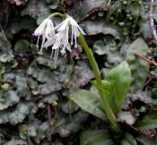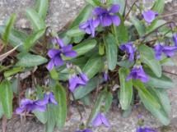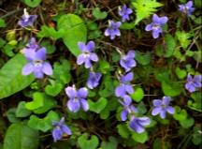
ツクシショウジョウバカマ スミレ タチツボスミレ

今後のAbiesボランティア活動予定
＜千葉演習林利用者説明会 発表と聴講、演習林見学会＞
平成28（2016）年5月30日（月）～31日（火）
申込締切 5月20日（金）
詳細は別途ご連絡したとおりです。

=========================================================================================
千葉演習林ボランティア会 Abies 通信 No.61
〒299-5503 千葉県鴨川市天津770 東京大学千葉演習林
TEL:04-7094-0621 FAX:04-7094-2321

